ToDoList 使用简要教程
ToDoList简介：绿色小巧但又异常强大的开源任务管理工具，支持多列表、多层级、多种属性、任务计时、多人协作以及与多种软件互转数据…
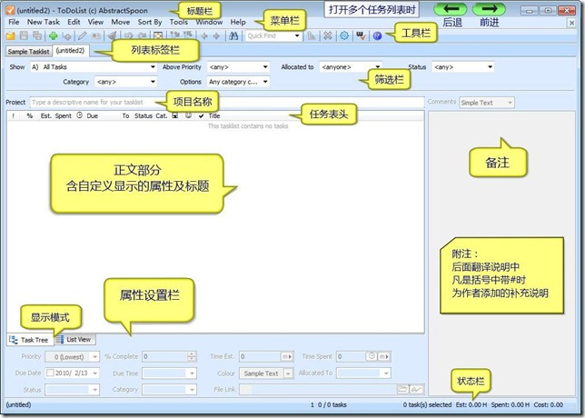 ToDoList软件主界面flash动画演示 1.54M（F11全屏观看，Esc或F11退出全屏状态）软件界面为简单的列表形式，非常容易上手，一般只需要尝试着新建几个任务，然后稍微摸索个几分钟，就可以掌握软件的基本操作了，就任务管理而言，日常需要做的也就这么几步：新建任务（标题、备注、属性…） – 查询任务 – 修改任务（状态、内容…） – 完成归档；
而在ToDoList中你可以通过如下简单的快捷键操作，完成上述过程：
——————–第一次使用时——————–
1、新建任务列表： Alt + F -> 回车；
——————–平时常用操作——————–
2、打开任务列表： Ctrl + O -> Shift + Tab (聚焦至文件夹对话框中) -> [ Backspace (向上一层) ] -> <选择*.tdl文件> -> 回车（一般默认会自动上次软件关闭前打开过的任务）；
3、新建任务：Ctrl + N -> <输入任务标题> ->回车 （Ctrl + Shift +N -新建子任务）；
4、编辑任务属性及备注： Tab -> <输入或选择相应内容>（含分类、状态、预计开始结束时间、指定/委派人、设置提醒、备注等）；
5、保存任务列表： Ctrl + S；
6、查找/筛选任务： Ctrl + F – <输入查找条件> ->回车；
7、选择相应的任务： 方向键向上或向下；
8、修改任务列表：（设置完成进度，开始计时等） F2 -> <输入新的标题> -> 回车 -> Tab -> <修改相应的任务属性> （Ctrl + 方向键，调整任务位置或层级）；
——————–以下为可选步骤——————–
9、将已完成任务归档： Alt + S -> 向右 -> H；
10、共享/分享任务： Ctrl +E （导出） / Ctrl +I （导入）……

从上面可以看出软件的操作并不复杂，但如果你想充分的发挥ToDoList的作用，建议尝试下以下几个实用的小技巧，也许它们可以帮你让日常的工作更轻松、更有效率：
Ⅰ、闹钟提醒
Ⅱ、预设属性参数
Ⅲ、自动格式化
Ⅳ、自定义显示内容
Ⅴ、命令行使用
Ⅵ、桌面显示待办任务
Ⅶ、ToDoList常用快捷键
注：正文中每一个小技巧将被分解为3-4部分来介绍：1、功能需求背景 2、功能效果演示/需求预期目的 3、软件操作方法 4、个人心得

Ⅰ、闹钟提醒
一、功能需求背景：
列表中有些事务/计划对时间要求比较严，指定了明确的开始或结束时间（如会议）。而在执行该任务前，我们不可能去时刻惦记着它，当然更不能忘记疏忽了，此时就需要让电脑能在到点前自动提醒一下自己，而这就可以用到ToDoList中的提醒功能了。
二、功能效果/需求目的：
Todolist中当任务到期时将自动弹出图1所示的提醒对话框，并播放指定的闹铃：
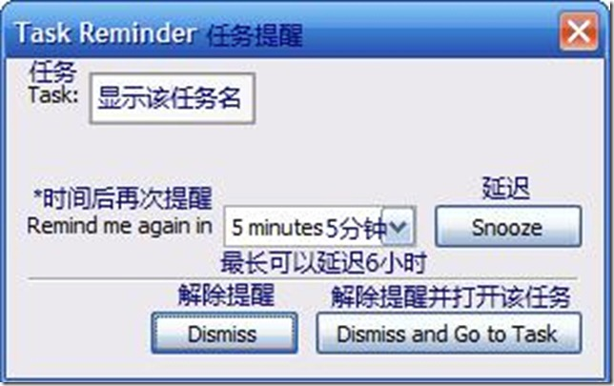
图1：任务到期提醒对话框
三、操作方法：
1）、选中需要设置提醒的任务；
2）、通过菜单“Edit”或右键点击该任务，然后选中“Set Reminder…”，如下面图2所示；
3）、设置预定提醒时间：开始/到期前__时间（可以设定0分钟-4周），或具体的提醒时间；
4）、指定提示声音文件（必须为WAV格式），然后点击“OK”（建议不要使用过大，过长的声音文件）；
5）、此时设置工作结束，但如果要让提醒有效，还需要保持ToDoList处于打开状态，详见下方附注的小技巧；
6）、当指定时间到点时，系统将自动弹出图1中所示的提醒对话框，并播放指定的闹铃，此时我们可以按照预期计划处理执行该任务，也可以选择延迟提醒（可以设定5分钟-6小时）；
7）、另外如果您想提前取消该闹钟提醒，可以通过菜单“Edit”或右键点击该任务，然后选中“Clear Reminder”；
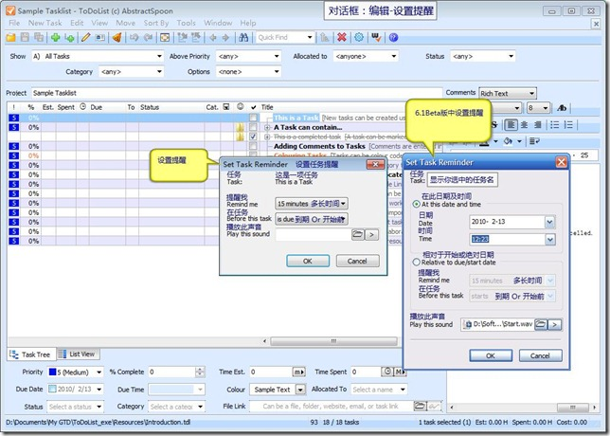图2：闹钟提醒设置，点击后放大查看注，
版本区别：6.0.8版（有中文版）中可以实现任务到期或开始前__分钟自动弹出提示对话框，并播放指定声音，此功能对于循环事件依然有效；
6.1Beta版（只有英文版）中则又另外新增了直接设定具体提醒日期及时间的功能。

********************保持ToDoList处于打开状态的小技巧分割线********************
打开ToDoList后，依次点击：菜单“Tools” -> “Preferences…” -> “General” -> 勾选第三项“Minimize ToDoList to the ‘System Tray’When:”（最小化ToDoList至系统栏） -> 选择下面下拉条中的“the Minimize or Close Button is Selected”(最小化或关闭时) -> 同时也可以继续勾选下面的“Toggle Visibility on clicking the tray icon”（单击系统栏图标是切换显示或隐藏ToDoList)。
另建议：勾选该页中的Global Hotkey（全局快捷键），并指定相应的调用快捷键，如我设置为：Ctrl + T ，以方便随时快速的重新打开ToDoList 。

Ⅱ、预设属性参数
一、功能需求背景：
一般受工作、个人习惯的限制和影响，在添加新任务时，很多任务属性的内容可能都是固定的。此时，如果能预先定义好相关字段，以后直接点击选用的话，那就可以非常有效的节约输入时间，方便筛选及后期数据汇总分析…
二、功能效果/需求目的（对所有的任务列表有效）：
1、分类、状态、制定人、委外人等变化比较少，可以直接预先设定好常用内容，后期点击选用，而对于不常用或在没有预设的内容，则直接在任务列表中单独输入；
2、新增任务时，由ToDoList自动补充填入预设属性；
3、新增子任务时，自动继承上一级（父级）任务的属性；
三、操作方法：
1、依次点击菜单“Tools” -> “Preferences…” -> “Default Task Attributes”打开如下图3所示：
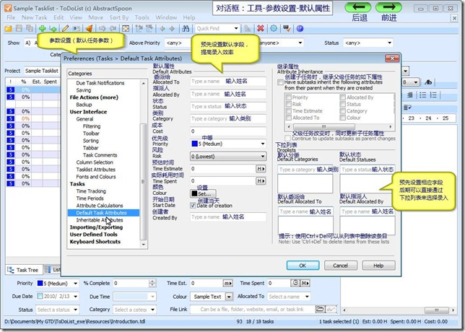图3：预设属性字段设置，点击后放大查看
2、分别设置：“默认属性”、“继承属性”、“默认下拉列表”
1）、默认属性：针对上述需求2，作用是在输入任务标题后自动填入部分其他相关属性，此处直接输入相应的内容即可；
2）、继承属性：针对上述需求3，自动继承上一级任务属性，先勾选“创建子任务时，继承父级任务的如下属性”，然后选择下面相应需要继承的属性；
3）、下拉列表：针对需求1，预先定义，后期直接点击选用，在右下角的下拉列表区域内包括：Category（类别）、States（状态）、Allocated By（指派人）、Allocated To（接收人），输入方法：输入完一条内容后，直接回车，然后继续输入第2条内容，回车，…….（如果需要删除某个预设内容，可以选中该内容，然后按Ctrl + Delete键）。
注：以上设置是针对所有的任务列表有效，如果想不同的列表使用不同的预设效果，可以参见正文下面的”多配置文件灵活应用”，如果只是想在个别列表中实现“输入属性后，后期选用”的效果，就不需要单独设置，ToDoList默认就带有此功能,你可以自己现在就输入看看
四、个人小建议：
上图右下角的下拉列表设置中，我们需要认识到设置分类的目的：是为了能在最短的时间里找到Next Action（下一步行动）。所以这里无所谓权威，结合个人实际设置就好了，以下分类仅供参考，请勿生搬硬套，但强烈建议在分类前加上数字序号，方便排序后更容易找到。同时需要预先提醒的是：同步数据（如导出通用“*.Ics”格式文件）时，在其他软件中一般默认只认可”Category（类别）”分类（这个只能怪其他软件都是粗线条管理 ^.^）。
1）、Category（类别）的设置可以参考学习GTD中常用设置，如：
收集/待整理：@Inbox（收集箱）；
需要行动：@Next Action（下一步行动，马上要做的），@Calendar（安排至日程表，特定时间再做），@Waiting For（已经委派给他人做了，现等待结果）；
无需行动：@Someday/Maybe（将来也许会做），@Reference（灵感或参考资料）；
或者单独以场景来分类：@Computer（在电脑上），@Call（在电话里），@Home（在家），@Work（在公司），@Errands（在外），@AnyWhere（随便什么位置）；
2）、States（状态），
可以设置为人的状态，即任务对精力、体力的要求：巅峰、旺盛、一般、疲惫；
也可以设置为任务状态：#Doing Now（正在做），#Do it ASAP（尽快做），#In Calendar（放入日程表中，将来做），#Waiting（暂定/等待），#Done（已经完成），#Review（待回顾）;
3）、Allocated By（指派人），可以设置为：上级领导、同事、客户、供应商、常打交道的一些联系人、朋友、家人、自我…
4）、Allocated To（接收人），可以设置为：同上，也可以将此字段看做一个任务的预期目的，进一步细化，如：个人-健康，个人-情义，个人-理财，个人-学习，个人-兴趣……

********************特别说明：多配置文件灵活应用********************
以上预设是对所有任务列表均有效，默认配置文件保存在ToDoList文件夹下的ToDoList.ini文件中；如果想仅仅针对某些单独列表有效的话，可以灵活的利用上述的ini配置文件，操作如下：
1、关闭ToDoList，复制ToDoList.ini文件，原地粘贴，并改名（本例中更名为new.ini）；
2、右键ToDoList.exe，发送至 -> 桌面快捷方式 -> 回到桌面 -> 右键刚才新建的快捷方式 -> 属性 -> 修改“目标”，在ToDoList.exe后添加上引号中的内容：” -i new.ini” -> 点击“确定”；
3、双击打开刚才修改完毕的快捷方式，修改相应的选项属性，此时修改后的配置将自动保存至new.ini;
4、以后双击此快捷方式后，ToDoList将加载new.ini配置中的设置用于某些特定任务列表管理；
5、类似的，我们可以创建多个ini配置文件用于实现特殊的个性配置要求，当然也可以不用建快捷方式，直接以命令行的方式加载不同的列表，具体方法后文中再继续讲；

***************补充说明：如何删除单个列表中无用的非预设字段***************
当我们在ToDoList中输入一些任务属性时，ToDolist会自动记忆之前输入过的内容，并保存在该任务列表文件(*.tdl)中，作为可选项提供给后期任务选择输入。这是一个非常方便的功能，但也有个小bug：当之前输入错误，重新输入更正后，我们会发现原错误数据依然会保留在该文件中，成为无用的垃圾数据，且无法直接删除。此时如果想清除掉他们，我们需要这样做：
方法1、在列表属性区，点击欲修改属性字段后的小三角，展开显示所有的内容后，鼠标移至欲删除的内容上，不要点击，在展开状态直接按Ctrl + Delete键即可删除。
方法2、右键点击该任务列表文件(*.tdl)，选择用记事本之类的软件打开，在文件的最底端可以找到该错误数据，直接删除相应内容。

Ⅲ、自动格式化
一、功能需求背景：
当列表中的任务越来越多，而我们又不想通过筛选来查看某些任务的时候，此时就可以使用ToDoList的自动格式化功能，以色彩视觉来区分不同类型的任务。
二、功能效果/需求目的（对所有的任务列表有效）：
1、当给任务设定不同Category（类别）的，该任务字体颜色（或背景色）将自动变为预先设定好的颜色；
2、同上，只是设定依据为优先级或分配人；
3、到期的任务/今日到期任务/已完成任务/已标记任务 与正常待处理任务通过色彩自动区分；
三、操作方法：
1、依次点击菜单“Tools” -> “Preferences…” -> “Fonts and Colours”；
2、选中“Colour Task Titles by Category”（按分类自动设定任务颜色），然后输入Category类别名称，选择相应的颜色，回车添加后继续设置其他Category的颜色；
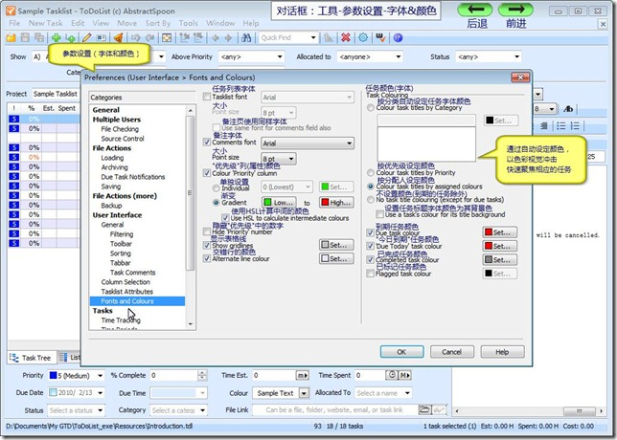图4：自动格式化设置（点击放大查看）
3）、其他设定可以参照上图中的说明，除了按分类设定颜色外，你也可以勾选使用优先级或任务分配人来定以任务的颜色；
4）、此外，您还可以同时设置到期/今天到期、已完成、已标记的任务颜色；
个人建议：勾选“Use a Task‘s Colour for its title background”（将字体颜色设定为其背景色），以加强视觉刺激效果；

Ⅳ、自定义显示内容
一、功能需求背景：
想添加or隐藏部分任务属性，或者想修改某些栏目的显示效果，或者不习惯当前默认的界面……
二、功能效果/需求目的（对所有的任务列表有效）：
1、显示/隐藏备注&属性栏；
2、调整备注显示位置；
3、调整任务标题显示位置；
4、切换任务显示树形/平行结构方式；
5、显示隐藏某些任务属性；
6、调整任务属性显示方式；
三、操作方法：
1、显示/隐藏备注&属性栏：快捷键：Ctrl + M（最大化任务列表，隐藏备注&属性栏） 、Ctrl +Shift + M（最大化显示备注，隐藏任务列表&属性栏）
2、调整备注显示位置（可以在列表的右边或下面切换）：依次点击菜单“Tools” -> “Preferences…” -> “User Interface” -> “Location” -> 选择“Below Tasklist”（列表下方），或默认的“Right of Tasklist”（列表右边）
3、调整任务标题显示位置（可以设置为标题在左侧-前，属性在右侧-后，或者相反）：依次点击菜单“Tools” -> “Preferences…” -> “Column Selection” -> 勾选或取消勾选“Show columns on the right of the task tree”（在任务树的右边显示任务属性）
4、切换任务显示树形/平行结构方式：快捷键：F10
5、显示隐藏某些任务属性：依次点击菜单“View” -> “Select Columns…” -> 勾选或取消相应的任务属性（参看下图） -> 勾选设置后的作用范围（默认仅对当前列表有效） -> 点击“OK”；（也可以通过下面第6步来设置默认显示属性）
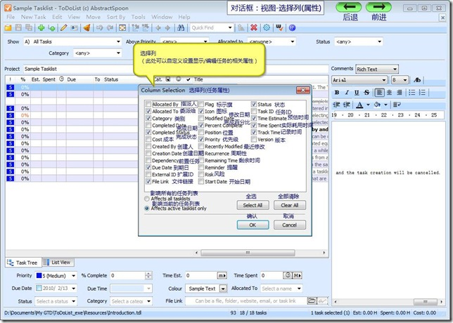
图5：任务属性字段显示/隐藏（点击放大查看）
6、调整任务属性显示方式：依次点击菜单“Tools” -> “Preferences…” -> “Column Selection” -> 勾选或取消勾选相应的选项，具体内容请参照下图中英文对照说明，或参照《ToDoList功能界面演示Flash版(1.54M)》查看更多选项设置；
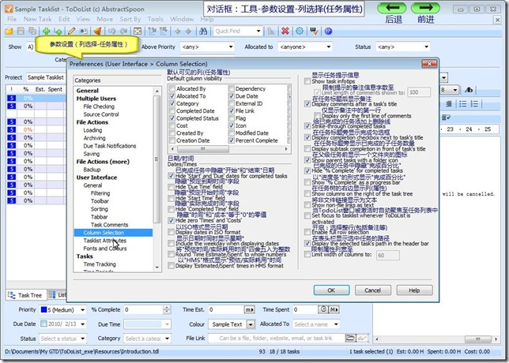
图6：任务属性显示设置/隐藏（点击放大查看）

Ⅴ、命令行使用
一、功能需求背景：
每回都要打开ToDoList才能进行相关的操作，有没有更简单、更快的添加任务方法呢？前面介绍过可以通过在快捷方式后加参数，来加载不同的配置表来满足个性需求，要不再折腾下ToDoList的另类小用法……
二、功能效果/需求目的：
1、不打开ToDoList程序，直接通过“Win + R”快速打开运行来添加新任务；
2、加载不同的配置表启用ToDoList；
3、其他辅助命令行命令；
三、操作方法：
原本命令行也可以用于Dos下面，或通过快捷方式后面添加参数来运行，不过一方面现在的Dos控太稀有了，另一方面也不够偷懒，比较麻烦，故而略过，这里只介绍下如何通过”Win + R”打开运行来使用ToDoList的命令行功能。
1、不打开ToDoList程序，直接通过运行来添加新任务：
1）、为了偷懒，这里建议先做下准备工作，将ToDoList程序的快捷方式所在文件夹路径加入系统变量中，桌面 -> 右击“我的电脑” -> “属性” -> “高级” -> “环境变量” -> “系统变量” -> 选中“Path” -> 点击下面的“编辑” -> 在变量值的末端粘贴入您软件快捷方式所在的路径，并用英文状态的“;”与前面其他变量区分开来，如：“;D:\Personal\My Documents\Shortcut”，为了进一步偷懒可以将Shortcut文件夹中的ToDoList快捷方式名称“TodoList”改名为“td”；
2）、“Win + R”快速打开系统自带的运行；
3）、输入“td -nt 测试任务标题 -cm 测试备注”，然后敲击“Enter”键确认；（此处根据您的需要请自行修改标题和备注）
4）、此时如果之前您已经打开了ToDoList程序的话，上面的“测试任务标题”任务及备注会自动添加至当前活动列表中；否则Todolist会自动创建一个新列表，并加入上述任务及备注；（关于保持ToDoList的打开状态可以参见ToDoList实用小技巧01-闹钟提醒底部的小技巧）
2、加载不同的配置表启用ToDoList：如：输入“td -i new.ini”，然后敲击“Enter”键确认。
如果配置表比较多，建议还是利用快捷方式后添加不同参数，然后修改快捷方式的名字更快，详细做法可参见《ToDoList实用小技巧02-预设任务参数》下面的特别说明。
3、其他辅助命令行命令：
1）、“-v”强制打开ToDoList最后一次保存时的状态；
2）、“-i”加载指定配置文件；
3）、“-x”关闭密码提示，除非第一次打开加密列表；
4）、“<文件路径>”打开指定文件；
5）、“-tid <任务id>”在激活状态的任务列表中选择指定ID的任务；
6）、“-nd<标题> [-cm<备注>]”在当前任务列表中插件指定标题和备注的新任务，如之前没有打开任何列表则自动新建一个列表后；
7）、“-h 或 -help 或 -？”打开此命令行帮助信息对话框；
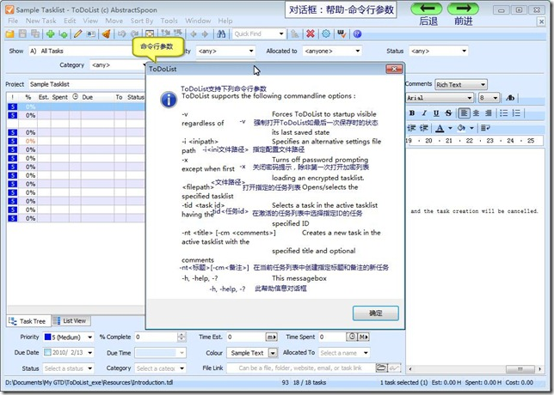图7：ToDoList_Commandline命令行6.1b2版，排得有点乱，但6.1B4版已修正（点击放大查看）

****************关于“Win + R”运行快速启动指定程序的分割线******************
个人关于快速启动某程序的小习惯：
1、建立一个单独的“Shortcut”文件夹用于存放软件的快捷方式，如：“D:\Personal\My Documents\Shortcut”；
2、将Shortcut文件夹加入系统环境变量，方法参见上面正文所述；
3、每次新装软件后，直接将其快捷方式移至Shortcut文件夹，然后修改文件名为简短易记的名字（为了偷懒，我一般就设置为1-2个字母）；
4、在Shortcut文件夹手工建些常用文档/文件夹的快捷方式，并更名，如C盘为“c”，D盘为“D”，Shortcut文件夹为“s”（在忘记某些非常用程序的快捷名时，可以直接进入这里）；
5、要打开某软件、文档、或文件夹，就按下“Win + R”键，打开运行后，然后输入相应快捷方式的简短名，回车即可；
另：更详细的玩法可参考善用佳软的最绿色最高效，用win+r启动常用程序和文档（ http://xbeta.info/win-run.htm）

Ⅵ、桌面显示待办任务
一、功能需求背景：
一般来说，在管理计划、项目任务时，查看、检查、回顾（只读）往往比制定、修改（写）要更频繁些，如果每回都要打开特定软件才能查看到近期计划的话，就太麻烦并有点浪费时间了，如果可以不用做额外的打开动作，而直接在桌面查看近期事件or待办任务……
二、功能效果/需求目的（对所有的任务列表有效）：
如下图图所示，借助Rainlendar在桌面直接显示ToDoList中的当日待办任务：
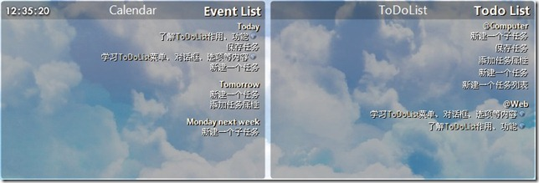
图8：系统当前日期为2月13日，桌面任务显示效果（点击放大查看）
ToDoList中的原有任务清单截图：
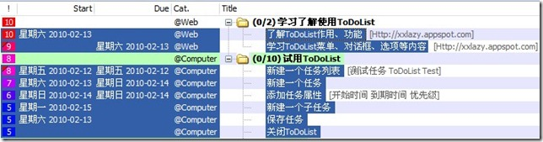图9：任务属性显示设置/隐藏（点击放大查看）
注：默认情况下，ics只显示在上图的Event中，上图为手工单独导了个ToDo格式的ics文件用于演示对比。
三、操作方法：
说明：此功能是利用ics中转，默认情况下，ToDoList中只能导出添加了日期的任务，凡是没有指定日期的，导出时，均被自动忽略，如上图中ToDoList里最后一个任务就是因为没有指定日期，所以导出时没有该任务，同时在桌面上显示时默认自动转入到上图中左边的Event（事件）列表中，显示近几日的待办事项。
功能欠缺：因为是以ics中转，目前只能单向的由ToDoList编辑，Rainlendar中显示而已。而不能做到Rainlendar中修改，然后自动同步到ToDoList里，期待高手弄个插件，让Rainlendar可以直接读取写入*.Tdl文件（Rainlendar中留有API接口），以实现双向同步；
1、设置ToDoList保存时自动导出ics文件，方法如下：
点击菜单中的”Tools” -> “Preferences…” -> “File Action” 然后如下图所示，在右下角中勾选”Other”(其他格式)，选择”iCalendar”格式，在”To Folder”中指定该文件存放位置，点击”Ok”，设置完毕后，当ToDoList中的列表被保存的同时，将在指定的文件夹中自动生成一个同名的ics文件（针对所有列表有效）；
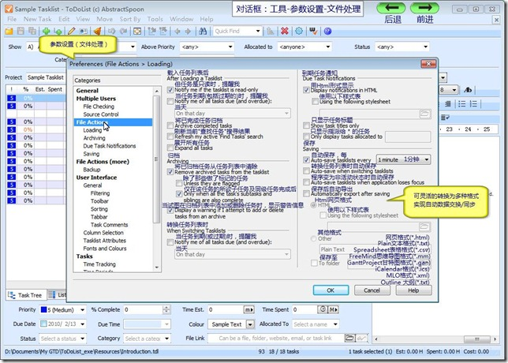
图10：自动保存文件设置（点击放大查看）
2、下载安装Rainlendar后，新建一个ics格式日历，方法如下：
右键点击系统栏中的Rainlendar，选择”Options…” -> 点击”Calendar”日历分页 -> 点击”Add” -> 选择”iCalendar Format”ics格式 -> 指定ics文件存放位置 -> 点击”OK”即可，过程如下图所示：
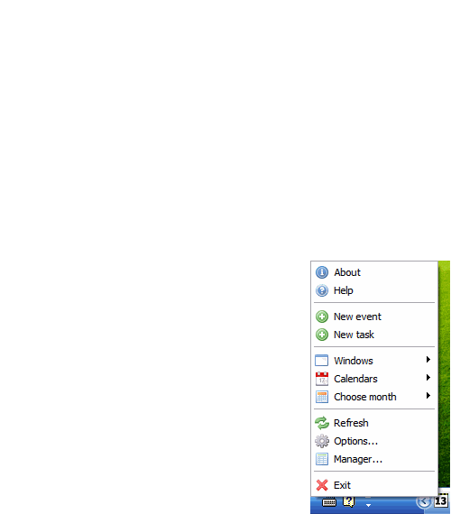
图11：Rainlendar中新增ics日历
- 设置完毕，现在您可以在ToDoList中添加几个任务执行测试看看，另：ToDoList默认每隔一分钟自动保存一次，也就是ics文件也会每分钟自动更新，而Rainlendar默认需要手动更新下（可以设置快捷键，如“Ctrl + F5”）：

********************附加说明：关于Event和ToDo的区别分割线********************
关于Event和ToDo两者的区别，可以参看白鸦博客上的精彩讨论，或者電腦玩物的介绍 Rainlendar 行事曆軟體中的 TO DO、 EVENTS 有什麼不同？ (需要翻墙) （墙内：网友转载的）
其实以正文效果图结合测试任务列表也一样可以看出，
1）、如果某任务（如12号的新建一个任务列表）过期了，它在Event中是不再显示的，而ToDo中则不同，只要没有完成，它将一直显示在列表中，完成后则可以自行定义是否显示；
2）、而当某任务（如13-14日的新建一个任务）跨日时，在Event中是重复出现的，而ToDo中则只出现一次；
如果您需要将任务列入到ToDo（任务）中，请下载使用修改后的iCalImportExportTD.dll插件，并在设置导出时选择使用第2个iCalendar格式。
这里再截个2者在桌面显示时选项的对比图：
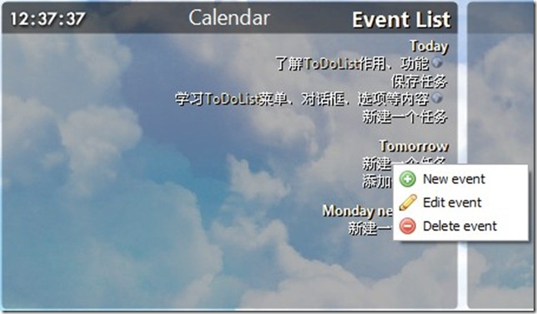
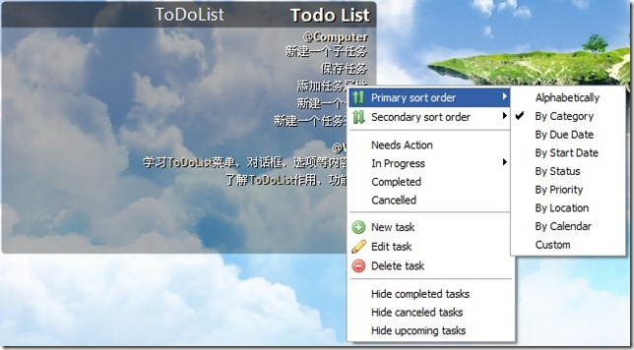
图12：Event中仅有新增、修改、删除3个选项，其任务排序只能以日期为依据；
图13：而ToDo中多了不少选项如：2重排序，完成度、完成状态，显示的选项等；
继续看看新增Event 以及 ToDo 的对比图；
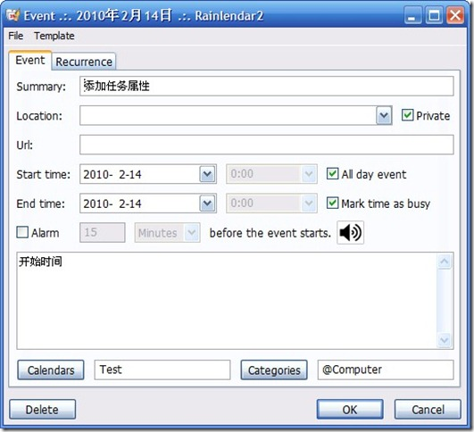
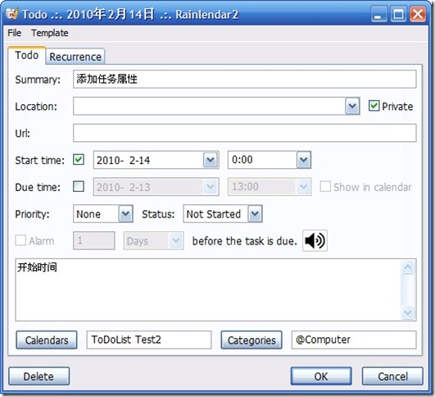
图14：新增/修改Event（事件）窗口，其中时间是必须设置的；
图15：而ToDo（任务）窗口，其开始结束时间为可选，并且多了优先级和完成状态以及是否显示在日历中；

通过上述对比，您可以看出：Event（事件）有明确的时间限定，一般用于有明确时间要求的事前提醒或纯粹的事后记录、描述；ToDo（任务）则更侧重于事情的优先级、完成状态，一般主要用于事前的计划，事中跟踪，事后结案，对时间精度要求不高；

=====================================================================Ⅶ、ToDoList常用快捷键
关于快捷键的作用与好处，这里就不多说了，ToDoList中除了下表中所列的快捷键以外，其他菜单及选项也都有相应的快捷键，只不过需要先按住“Alt”键，然后敲击相应带有下滑线的字母即可。碰上菜单中有多个选项指定到该字母时，需要多敲几次以切换至相应的菜单或选项，然后敲击回车键完成该菜单命令。
表中红色字体为个人常用快捷键。
菜单&选项 | 中文翻译 | 快捷键
┈┈├ Open Tasklist… | ┈┈├ 打开任务列表… | Ctrl + O
┈┈├ Reload Tasklist | ┈┈├ 重新加载任务列表 | Ctrl + R
┈┈├ Save Tasklist | ┈┈├ 保存 | Ctrl + S
┈┈├ Print | ┈┈├ 打印 | Ctrl + P
┈┈├ Close Tasklist | ┈┈├ 关闭当前任务列表 | Ctrl + F4
┈┈├ Exit | ┈┈├ 退出 | Alt + F4
┈┈├ New Task Above Selected Task | ┈┈├ 新建同级任务于选中的任务上面 | Ctrl + Alt + N
┈┈├ New Task Below Selected Task | ┈┈├ 新建同级任务于选中任务的下面 | Ctrl + N
┈┈├ New Subtask at Bottom of Selected Task | ┈┈├ 新建子任务于选中任务的底部 | Ctrl + Shift + N
┈┈├ Undo | ┈┈├ 撤销 | Ctrl + Z
┈┈├ Redo | ┈┈├ 重做 | Ctrl + Y
┈┈├ Edit Task Title | ┈┈├ 编辑任务标题 | F2
┈┈├ Insert Date & Time | ┈┈├ 插入日期及时间 | Ctrl + D
┈┈├ Cut | ┈┈├ 剪切 | Ctrl + X
┈┈├ Copy | ┈┈├ 复制 | Ctrl + C
┈┈├ Paste as Subtask Of Selected Task | ┈┈├ 粘贴为选中任务的子任务 | Ctrl + Shift + V
┈┈├ Paste as Bottom Of Tasklist | ┈┈├ 粘贴至任务列表底部 | Ctrl + V
┈┈├ Delete Selected Task | ┈┈├ 删除选中的任务 | Delete
┈┈├ Select All | ┈┈├ 选中所有任务 | Ctrl + A
┈┈├ Quick Find | ┈┈├ 快速查找 | Ctrl + Q
┈┈├ Find Next | ┈┈├ 继续查找下一个 | F3
┈┈├ Find Prev | ┈┈├ 查找上一个 | Shift + F3
┈┈├ Maximize Tasklist | ┈┈├ 最大化显示任务列表 | Ctrl + M
┈┈├ Maximize Comments | ┈┈├ 最大化显示备注 | Ctrl + Shift + M
┈┈├ Toggle between Task Tree and List View | ┈┈├ 切换显示任务树形结构和列表 | F10
┈┈├ Toggle between Task Tree and Comments | ┈┈├ 切换聚焦任务树形结构和备注 | F11
┈┈├ Previous Tasklist | ┈┈├ 上一个任务列表 | Ctrl + Shift + Tab
┈┈├ Next Tasklist | ┈┈├ 下一个任务列表 | Ctrl + Tab
┈┈├ Toggle Filter | ┈┈├ 切换筛选 | F12
┈┈├ Refresh Filter | ┈┈├ 刷新筛选 | Ctrl + F5
┈┈├ Navigate Back | ┈┈├ 后退 | Alt + Left
┈┈├ Navigate Forward | ┈┈├ 前进 | Alt + Right
┈┈├ Select Previous Task | ┈┈├ 选择上一个任务 | F7
┈┈├ Select Next Task | ┈┈├ 选择下一个任务 | F8
┈┈├ Move Task Up | ┈┈├ 任务上移 | Ctrl + Up
┈┈├ Move Task Down | ┈┈├ 任务下移 | Ctrl + Down
┈┈├ Move Task Left(Up One Level) | ┈┈├ 任务左移（提升为父级任务） | Ctrl + Left
┈┈├ Move Task Right(Down One Level) | ┈┈├ 任务右移（降为子任务） | Ctrl + Right
┈┈├ Import Tasks… | ┈┈├ 导入任务… | Ctrl + I
┈┈├ Export Tasks… | ┈┈├ 导出任务… | Ctrl + E
┈┈├ Transform Active Tasklist… | ┈┈├ 转换当前任务列表… | Ctrl + T
┈┈├ 1 *** | ┈┈├ 关闭此列表 | Alt + 1*
┈┈├ Online Documentation | ┈┈├ 在线帮助文档 | F1

除了上文介绍外，其他如：设置循环任务、查询筛选、到期任务提醒、任务计时、自动保存、备份、插件…等众多功能由大家自己摸索好了，就当本文的课后作业吧。此外还可以进一步的挖掘使用的功能：多人分享协作（ToDoList默认生成的*.tdl文件实际为xml文件，软件本身就自带有简单的源代码控制功能，另外你也可以使用其他的SVC工具来实现共享使用）限于精力和文章篇幅，留待后续吧。

